[Microsoft Teams pour l’education à distance]
Objet du document : Aider les professeurs dans l’utilisation de Microsoft Teams pour l’éducation à distance (ou télé-enseignement).

Préparé par :
Denis Perron - Technicien principal en TI - École de gestion Telfer

En collaboration avec :
Jean-Philippe Seguin - Technicien principal en TI - École de gestion Telfer
Alexandre Belanger - Technicien principal en TI - École de gestion Telfer
Philip Beaulieu – Gestionnaire, Services de soutien des TI - École de gestion Telfer
Jeffrey Lanthier - Gestionnaire principal, Services de soutien des TI - École de gestion Telfer
Abdul H. Kane - Concepteur pédagogique - École de gestion Telfer

Remerciements spéciaux :
Jonathan Simon - Directeur du marketing et des communications - École de gestion Telfer
Joey Kilbride - Développeur Web - École de gestion Telfer

Introduction

Qu’est-ce que Microsoft Teams?
- Microsoft Teams (MS Teams) est un hub numérique qui rassemble les conversations, le contenu et les applications en un seul endroit. Les enseignants peuvent créer des salles de classe collaboratives, se connecter à des communautés d’apprentissage professionnel et communiquer avec le personnel de l’établissement.
MS Teams combine également les fonctions de clavardage en continu, de visioconférence et de stockage de fichiers. Il permet la mise en collaboration des fichiers et l’intégration des applications. Ce service peut être intégré à la suite Office 365 et des extensions de fonctions permettent de l’intégrer à des produits non Microsoft.
- Guide Microsoft PDF pour vous aider à démarrer
- Quick Start Guide
- Guide de démarrage rapide
- Démonstration de Microsoft Interactive Teams

COMMENT LANCER MICROSOFT TEAMS

Téléchargement de Microsoft Teams
- L’application de bureau est la formule qui offre la meilleure compatibilité. (Voir Configuration matérielle requise)
Remarque : Tous les membres actifs du corps professoral, le personnel et les étudiants ont accès à MS Teams avec leur .identifiant UOAccès.
Le service des TI de Telfer ne prend en charge et ne soutient que l’application de bureau.

Accédez à votre classe Teams
- Après avoir été ajouté à une salle de classe Teams ou été nommé propriétaire, vous devriez recevoir un courriel de bienvenue dans votre boîte de l’Université d’Ottawa.
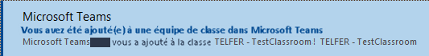
Remarque : La classe printemps-été 2020 a déjà été créée.

- À partir de l’application de bureau, connectez-vous à MS Teams à l’aide de votre identifiant uoAccès.

- Vous serez redirigé vers le site Web de l’Université d’Ottawa et invité à entrer votre mot de passe.
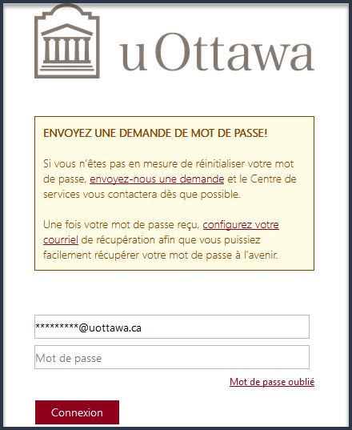

- Une fois connecté, sélectionnez Équipes dans la barre de navigation de gauche.
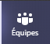

- Les classes créées pour vous devraient apparaître ici, sous Équipes.
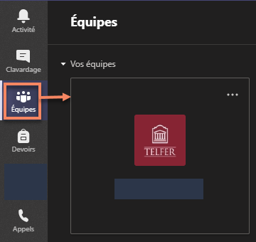

- Si vous ne voyez pas votre classe et que vous devez en créer une, vous pourrez demander une classe Microsoft Teams en communiquant avec le Soutien TI de Telfer :
        - Faites votre demande au moyen du formulaire en ligne.
        - Donnez une brève description (p. ex., création d’une classe Équipes, d’une classe MS Teams, etc.) de ce que vous recherchez
        - Dans le champ Description détaillée, indiquez :
          - Le code du cours
          - Adresses électroniques de votre liste d’étudiants, si disponibles (identifiant de uoAccès ou courriel@uOttawa)

Gérer votre classe
Votre classe sera automatiquement remplie à partir de la liste d’étudiants inscrits ayant été fournie au service des TI.

Il est toujours possible que des changements de dernière minute apportés à une classe obligent les professeurs à faire les ajouts manuellement à leur classe.

Ajouter un membre
  - Allez à Autres options > Gérer l’équipe.
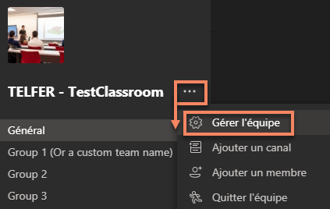

  - Sous Membres, sélectionnez l’option Ajouter un membre (à droite).
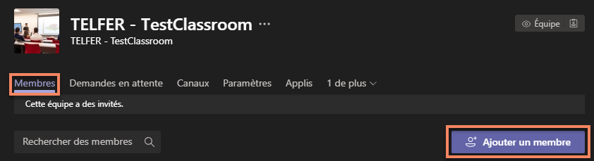

  - Tapez un identifiant UOAccès dans la boite de recherche pour ajouter de nouveaux étudiants (ou enseignants).
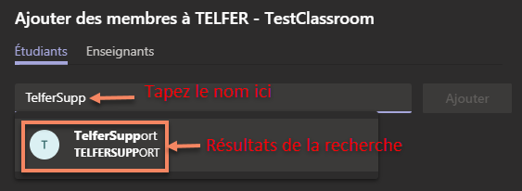
Remarque : Le meilleur moyen de trouver un utilisateur consiste à chercher par l’identifiant uoAccès ou par le courriel @uOttawa.

  - Sélectionnez l’utilisateur approprié et cliquez sur Ajouter.
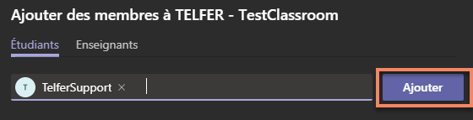

  - Ajoutez éventuellement d’autres étudiants et cliquez sur Fermer quand vous aurez terminé

Retirer un membre
  - Allez à Autres options > Gérer l’équipe.

  - Sous Membres, cliquez sur le menu déroulant pour Membres et repérez l’utilisateur particulier à supprimer.
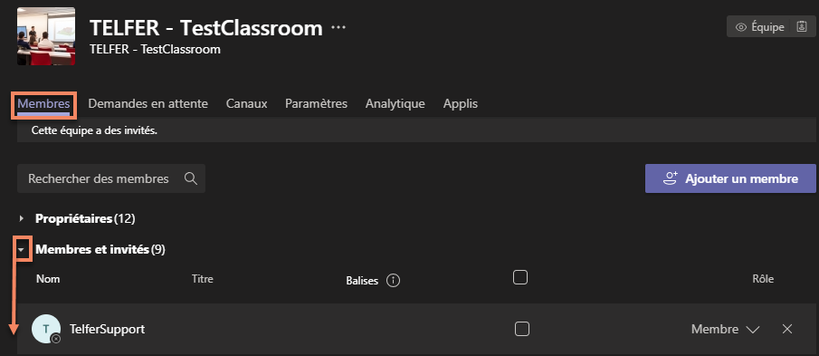
Remarque : Si l’utilisateur est un propriétaire, vous devrez d’abord modifier son rôle pour le faire passer de propriétaire à membre avant de pouvoir le retirer. Vous ne pourrez pas supprimer un propriétaire autrement.

  - Cliquez sur le X pour activer la suppression.
Remarque : Il n’y a pas de fenêtre de confirmation. Après 3 à 5 secondes, le nom est supprimé.

Promotion ou rétrogradation
  - Allez à Autres options > Gérer l’équipe.

  - Sous Membres, cliquez sur le menu déroulant Propriétaires ou Membres et invités et repérez l’utilisateur particulier à supprimer.
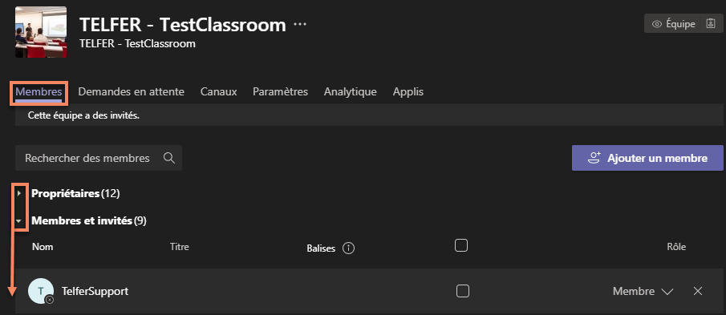
Remarque : Si l’utilisateur est un propriétaire, vous devrez d’abord modifier son rôle pour le faire passer de propriétaire à membre avant de pouvoir le retirer. Vous ne pourrez pas supprimer un propriétaire autrement.

  - Cliquez sur la flèche vers le bas et modifiez la permission pour promouvoir à Propriétaire ou rétrograder à Membre.
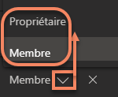

Assistant à l’enseignement
Les adjoints à l’enseignement (AE) ont généralement deux comptes (un compte étudiant et un compte employé). Seuls les comptes employés donnent accès à l’option Calendrier dans MS Teams (pour réserver des réunions).

Compte employé | Compte étudiant | Compte invité
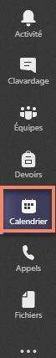 | 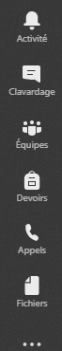 | 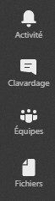
Remarque : Les comptes invités comportent moins de fonctions et d’options.

- Si vous voulez que votre AE utilise la fonction Calendrier pour réserver des réunions en votre nom, vous devrez l’ajouter en tant qu’enseignant à partir de son compte employé.

- Vous devrez communiquer avec votre AE et l’informer d’utiliser son compte employé pour gérer votre classe Teams.

- Votre AE devra ouvrir une session dans MS Teams à l’aide de son identifiant uoAccès d’employé pour visualiser et gérer la classe Teams à laquelle vous l’avez ajouté.

Remarque : Il n’est actuellement pas possible d’ouvrir deux sessions parallèles dans MS Teams, même à l’aide de deux comptes distincts. L’AE devra fermer un compte pour ouvrir une session dans un autre compte.

Créer un canal
Les canaux privés de Microsoft Teams sont des espaces à vocation déterminée permettant la collaboration au sein d’une équipe (ou classe).
Il est fortement recommandé de commencer par créer ses groupes dans Brightspace, puis d’utiliser la liste des groupes pour créer un canal privé dans une classe Teams pour chaque groupe.

Pour créer un canal pour une équipe ou un groupe :
- Accédez à l’équipe Classe pour laquelle vous souhaitez créer le canal privé et sélectionnez Plus d’options > Ajouter un canal.
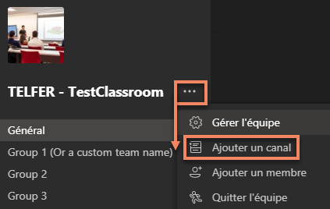

- Saisissez un nom et inscrivez une description pour votre canal.
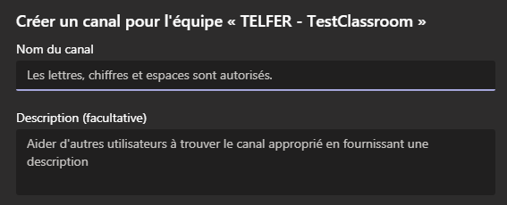

- Sous Confidentialité, sélectionnez la flèche vers le bas à droite, puis sélectionnez le degré d’intimité souhaité. Cliquez sur Suivant pour rechercher et ajouter les membres.
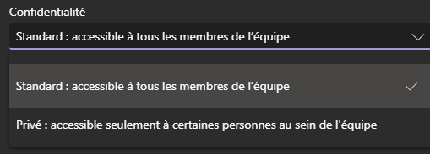
Remarque : Il est recommandé de créer des canaux privés en fonction des groupes Brightspace créés.

- Cliquez sur Suivant lorsque vous êtes satisfait de vos paramètres.
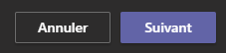
- Tapez un identifiant uoAccès dans la fenêtre de recherche pour ajouter de nouveaux étudiants ou enseignants.
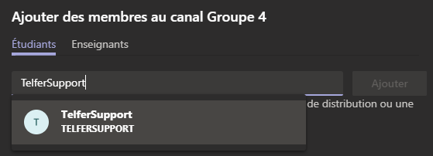
Remarque : Le meilleur moyen de trouver un utilisateur consiste à chercher par l’identifiant uoAccès ou par le courriel @uOttawa.
- Sélectionnez l’utilisateur approprié et cliquez sur Ajouter.
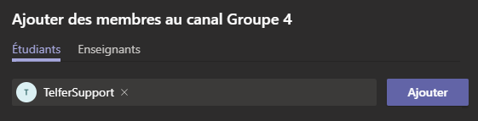
Remarque : Les membres peuvent également être ajoutés plus tard. Voir la section Gestion des canaux pour l’ajout ou la suppression de membres dans un canal.
- Cliquez sur Terminé quand vous aurez fini d’ajouter de nouveaux étudiants ou enseignants
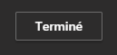
- Un canal privé sera ajouté pour l’équipe.
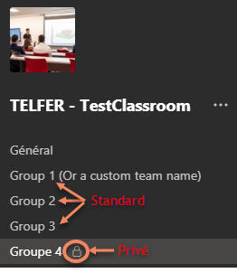
Remarque : Un canal privé est signalé par l’icône de verrouillage (cadenas). Seuls les membres de ce groupe peuvent le voir.

Gestion des canaux

Ajout de membres à un canal
- Comme pour la gestion de votre Teams, chaque canal peut être géré séparément en sélectionnant Autres options > Gérer le canal.
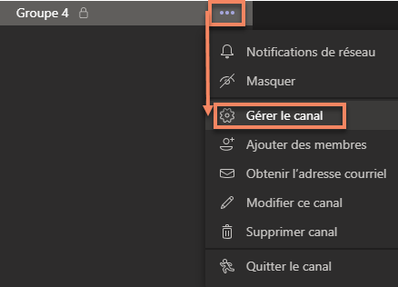
- Passez par l’onglet Membres pour ajouter ou supprimer des membres dans un canal donné.
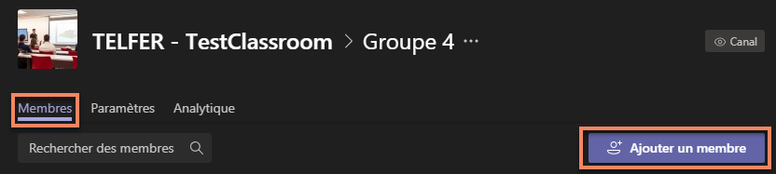

- Tapez un identifiant uoAccès dans la fenêtre de recherche pour ajouter de nouveaux étudiants ou enseignants.
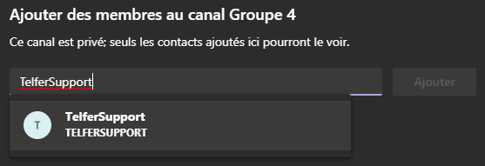
Remarque : uoAccess ID et uOttawa email sont les meilleurs moyens de trouver un utilisateur.

- (Facultatif :) Une fois un membre ajouté, vous avez la possibilité de le promouvoir à propriétaire, si besoin est.
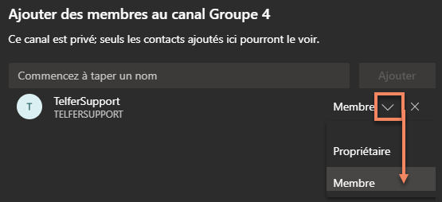

Retrait d’un membre d’un canal
- Allez à vos Autres options > Gérer le canal.
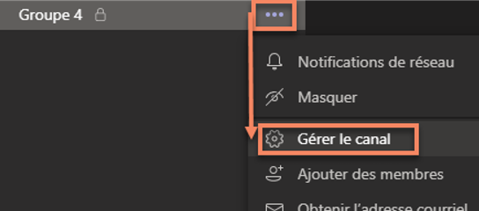

- Sous Membres, cliquez sur le menu déroulant de Membres et repérez l’utilisateur particulier à supprimer.
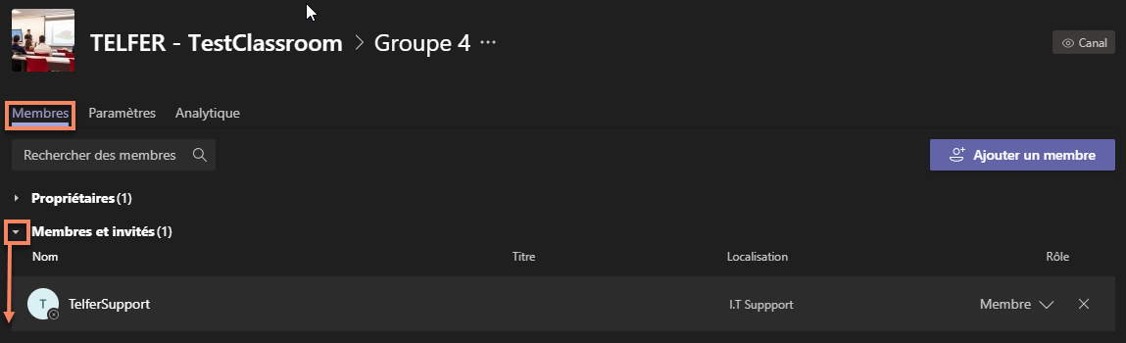
Remarque : Si l’utilisateur est un propriétaire, vous devrez changer son rôle de propriétaire à membre avant de pouvoir le retirer. Il est sinon impossible de supprimer un propriétaire.

- Cliquez sur le X pour supprimer chaque membre de l’équipe.
Remarque : Il n’y a pas de fenêtre de confirmation. Après 3 à 5 secondes, le nom est supprimé.

Modification des paramètres de votre canal

- Passez par l’onglet Paramètres pour attribuer les rôles en fonction de chaque canal.
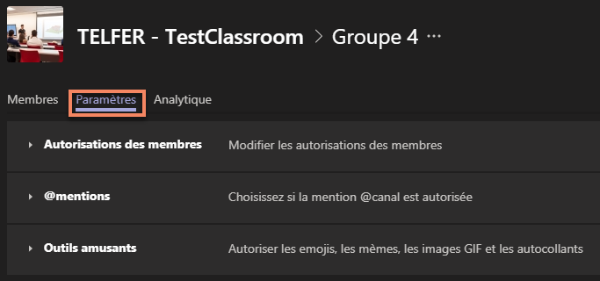

- Parcourez Autorisations des membres, @mentions et outils amusants et sélectionnez ce qui fonctionne le mieux pour votre environnement de classe.
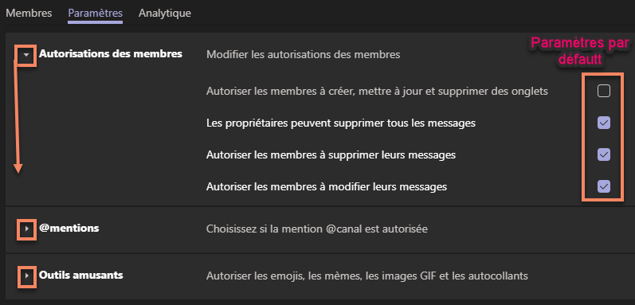

Suppression d’un canal
La prudence est recommandée avant de décider de supprimer un canal. Bien que les canaux puissent être supprimés, leur contenu peut être perdu.

- Pour supprimer un canal, naviguer aller à Autres options > Supprimer canal.
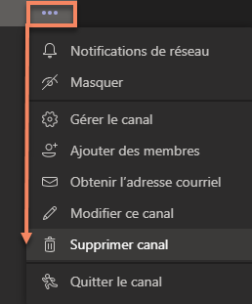

- Un message de confirmation comportant l’avertissement Toutes les conversations seront supprimées. Cette opération est irréversible s’affiche. Sélectionnez Supprimer pour confirmer.
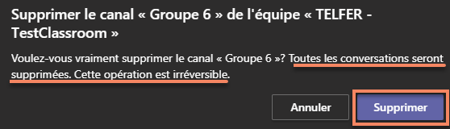
Remarque : Il peut falloir 5 à 10 secondes pour que le canal disparaisse de votre liste.

Restauration d’un canal
Si vous essayez de recréer un canal portant le même nom, vous recevrez un message d’erreur. Vous devrez restaurer le canal supprimé.
- Pour restaurer un canal, allez à Autres options > Supprimer canal
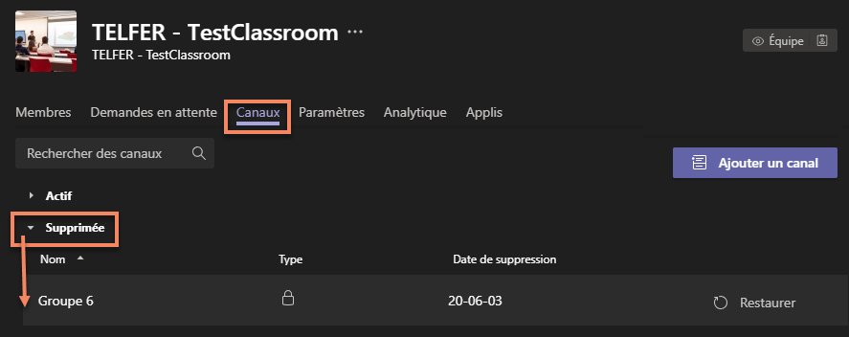
Remarque : Il peut falloir 5 à 10 secondes pour que le canal disparaisse de votre liste et apparaisse dans vos canaux.

Réunions

Organiser une réunion
Il existe plusieurs façons de créer une réunion. Dans cette section, nous allons voir les différentes façons d’organiser et de gérer une réunion créée dans Teams. Certaines options sont meilleures que d’autres selon vos besoins.
Pour inviter toute une classe aux fins de l’enseignement, il est fortement recommandé de passer par la fonction de planification d’une réunion d’équipe.

Programmer une réunion dans Microsoft Teams
  - Allez à Calendrier (à gauche de l’écran), et sélectionnez Nouvelle réunion (à droite).
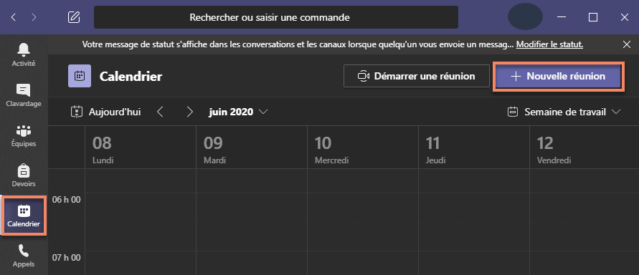
    - Vous pouvez également sélectionner une plage horaire dans le calendrier.
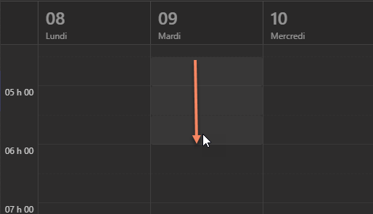
  - Le formulaire de planification qui s’ouvrira vous permettra de donner un titre à la réunion, d’inviter des membres du groupe et d’ajouter les détails de la réunion.
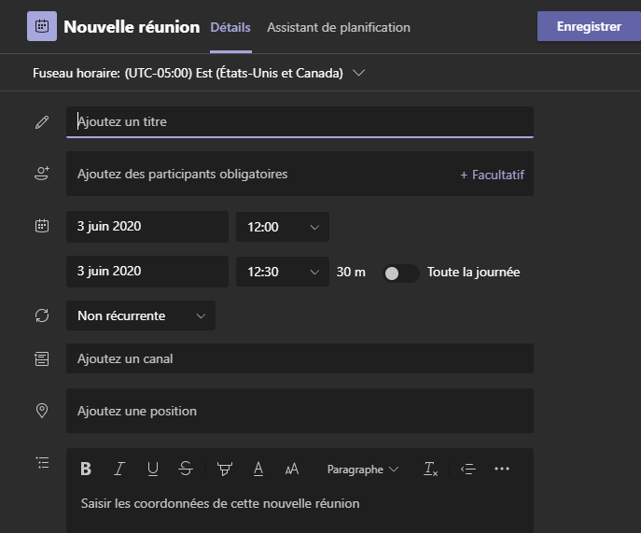
  - Dans le champ Ajouter un canal, ajoutez votre canal Général pour inviter tous vos étudiants à une réunion.
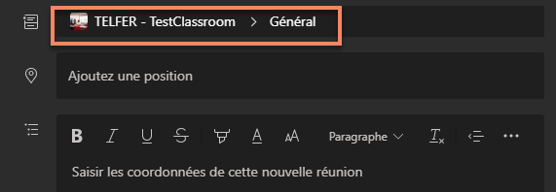
Remarque : Bien que l’on puisse inviter des étudiants en particulier dans n’importe quel canal standard, il n’est pas possible de le faire dans un canal privé.
  - Quand vous aurez terminé de remplir les détails, sélectionnez Sauvegarder ou Envoyer. Cette action fermera le formulaire de planification et enverra une invitation à tous les étudiants de votre classe.

Planifier une réunion Teams à l’aide d’Outlook
Remarque importante : Bien que cette option soit utile pour inviter des personnes et des collègues en particulier, elle n’est pas recommandée. Si vous souhaitez inviter toute votre classe, consultez la section Planifier une réunion Teams.
  - Pour planifier une réunion, ouvrez Outlook.
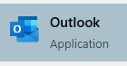

  - Sélectionnez le calendrier.

  - Cliquez sur Nouvelle Réunion Teams dans la barre supérieure.
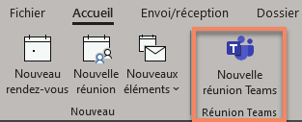
Remarque : L’ancienne version d’Outlook peut ne pas comporter l’extension Microsoft Teams Meeting/Réunion Microsoft Teams. Assurez-vous qu’Office 365 est installé sur votre ordinateur.

  - Ajoutez vos invités dans le champ Obligatoire ou Facultatif ou dans les deux. Ajoutez le sujet de la réunion, le lieu, l’heure de début et l’heure de fin.
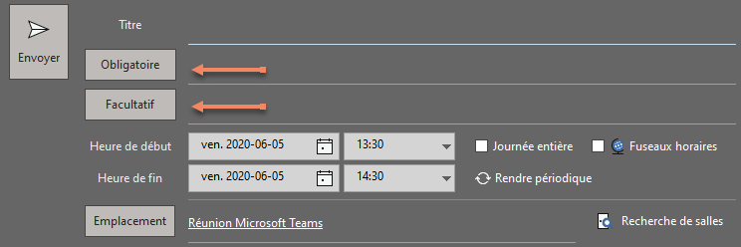
  - Cliquez ensuite sur Envoyer.

Planifier une réunion Teams à partir de Microsoft Outlook 365
Remarque importante : Bien que cette option soit utile pour inviter des personnes et des collègues en particulier, elle n’est pas recommandée si vous souhaitez inviter toute votre classe, consultez la section Planifier une réunion en équipe.
  - Au bas de la page, sélectionnez le Calendrier.

  - Dans le haut de la page, sélectionnez Nouvel événement.
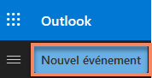

  - Dans la fenêtre qui s’ouvre, le menu déroulant vous permettra de choisir Réunion Teams.
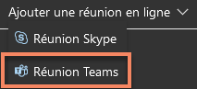

  - Inscrivez les renseignements sur la réunion au besoin, y compris les participants.
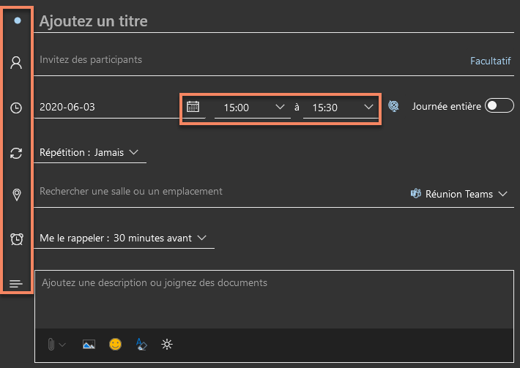

  - Cliquez sur Envoyer.
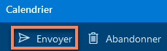

Créer des réunions instantanées
Pour une réunion rapide avec un collègue, un étudiant ou un AE, il est possible de commencer une réunion instantanée directement à partir de la fenêtre de conversation ou d’un canal.
  - Allez dans Teams, à gauche dans l’application. Choisissez le canal dans lequel vous souhaitez organiser la réunion à partir de la liste.

  - Dans l’onglet Publications, allez à l’endroit où vous tapez de nouveaux messages (tout en bas de l’application) et sélectionnez Entrez en réunion maintenant.
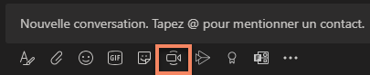

  - Donnez un titre à votre réunion et sélectionnez Activé si vous voulez la vidéo.
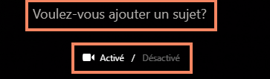

  - Quand vous êtes prêt, cliquez sur Se réunir maintenant.
    - Visionnez la vidéo « Créez des réunions instantanées avec l’option Conférence maintenant » (2 min 25)

Inviter les gens à une réunion
    - Visionnez la vidéo « Réunion de canal » (1 min 15)

Voyez toutes vos réunions
    - Visionnez la vidéo « Gérer des réunions » (1 min 50)

Joignez-vous à une réunion Teams :
Vérifiez toujours l’adresse électronique de l’expéditeur avant de cliquer sur un lien.
L’invitation à votre réunion de classe viendra de votre professeur ou de « Classe_nom@uottawa.onmicrosoft.com ».
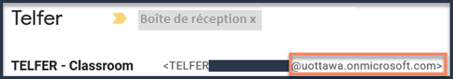
Tous les liens « Joignez-vous à la réunion Microsoft Teams » commencent par « https://teams.microsoft.com/… ».
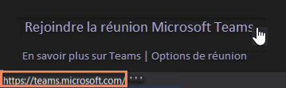

Vous pourrez recevoir une invitation d’un collègue pour participer à une réunion ou d’autres personnes pour prendre part à un événement. Les étapes suivantes expliquent comment se joindre à une réunion Teams plutôt que d’avoir à le faire en tant qu’invité.
Pour des raisons de sécurité, il est important de toujours valider l’adresse électronique avant de cliquer sur des liens.

- Dans une invitation à une réunion (calendrier Outlook ou MS Teams), sélectionnez Rejoindre la réunion Microsoft Teams.
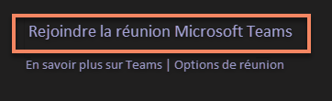

- Sélectionnez l’une des méthodes prises en charge pour ouvrir l’application
  - Lancez maintenant pour ouvrir l’application et une session sécurisée.
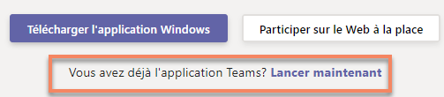

  - (Fenêtre contextuelle alternative) Sous Lancement de l’application, cliquez sur Microsoft Teams puis sur Ouvrir le lien.
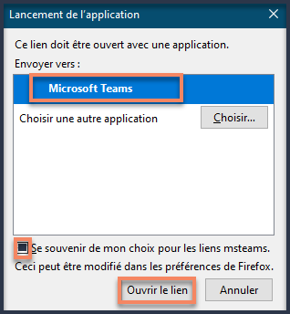
Remarque : Vous pouvez cocher la case Se souvenir de mon choix pour les liens msteams afin de sauter cette fenêtre la fois suivante.

- Si vous n’avez jamais ouvert de session dans l’application auparavant, connectez-vous avec vos identifiants uoAccès.
Voir Accéder à votre classe Teams ci-dessus pour un guide étape par étape.

- Choisissez les paramètres audio et vidéo que vous souhaitez

- Sélectionnez Se joindre maintenant pour entrer dans la réunion.
- Visionnez la vidéo « Rejoindre une réunion Team » (1 min 31)

Que faire pendant une réunion
Pendant une réunion, déplacez votre curseur sur l’écran pour faire apparaître la barre de contrôle de la réunion.
Certaines des options les plus utilisées sont expliquées en détail ci-dessous.

Barre de contrôle de réunion : | Autres actions :
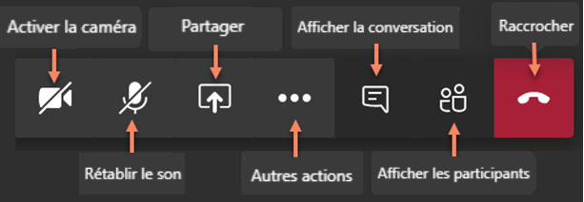 | 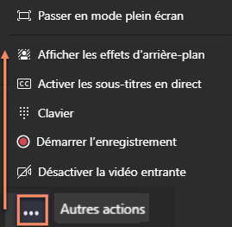

Gérer les paramètres audio
  - Cliquez sur Autres actions et sélectionnez Affichez les paramètres de l’appareil.

  - Vérifiez et modifiez les paramètres de votre appareil par appareil audio, haut-parleur, microphone et caméra.
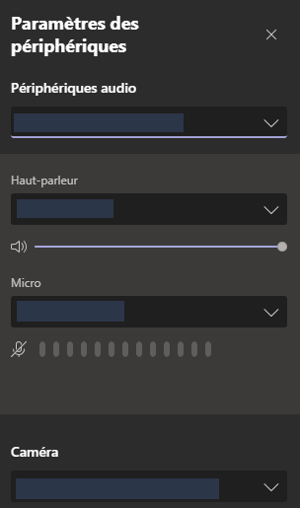
Remarque : Si vous ne voyez pas le périphérique cherché, le mieux est de le reconnecter et de voir s’il apparaît.

Partage d’écran
  - Pour partager votre écran pendant une réunion, sélectionnez Partager dans vos commandes de réunion.
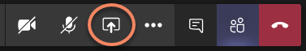

  - Ensuite, choisissez de présenter tout votre bureau, une fenêtre, un Powerpoint, une application particulière ou le tableau blanc.
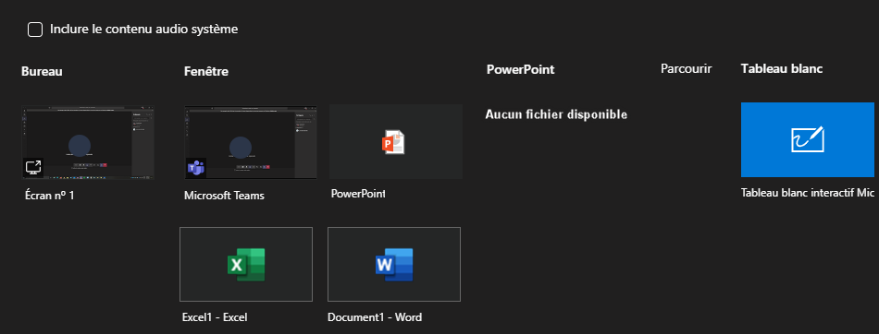

    - Le mieux consiste à simplement partager la fenêtre que vous voulez faire voir aux participants, comme Word, Excel ou peut-être une fenêtre Internet précise.
Il n’est pas recommandé de partager tout votre bureau, car les étudiants pourraient voir tout ce que vous pouvez normalement voir à l’écran (fichiers personnels, photos, liens, avis, courriels, etc.).

    - Powerpoint a sa propre option de partage. Cela vous permet d’ouvrir une présentation Powerpoint en mode Présentation dans MS Teams et de voir la discussion avec les étudiants.
Sélectionnez simplement Powerpoint > Parcourir et sélectionnez l’endroit où votre fichier est stocké.
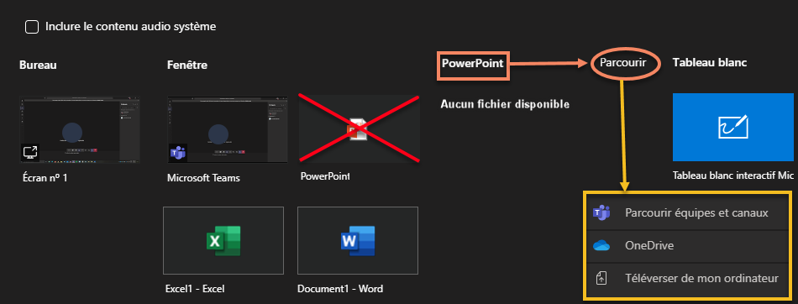

    - Si vous souhaitez partager une fenêtre particulière (p. ex., Word, Excel, etc.) et tout de même voir l’interface de clavardage, veuillez consulter la section Pratiques exemplaires et dépannage > Partager une fenêtre et voir le clavardage.

  - Partage audio du système (en option)
    - Pour partager l’audio de votre système, sélectionnez Partager dans les commandes de la réunion, puis Inclure le contenu audio système.
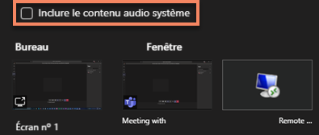
Remarque : Tous les enregistrements audios du système, y compris les avis, seront inclus dans la réunion.

  - Une fois le partage terminé, accédez à vos commandes de réunion et appuyez sur le bouton d’arrêt du partage.
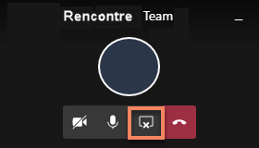
Remarque : La fermeture de la « fenêtre » partagée annule automatiquement le partage. Tout comme pour la fermeture de votre ordinateur, vous annulerez aussi tout partage de bureau.

  - Une fois la réunion terminée, appuyez sur le bouton pour raccrocher et quitter la réunion.
Remarque : Les organisateurs de la réunion peuvent mettre fin à la réunion pour tout le monde en choisissant Plus d’options••> Fin de la réunion.
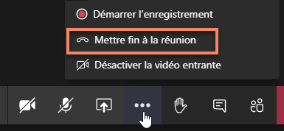
    - Regardez la vidéo « Affichez votre écran lors d’une réunion » (00:47 min)

Clavardage avec les étudiants
  - Cliquez sur l’icône de conversation pour faire apparaître l’interface de clavardage.

  - Le menu déroulant de clavardage s’affiche à droite de l’écran.
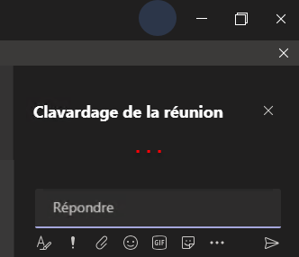
Remarque : Voir la section « Pratiques exemplaires et dépannage » si le clavardage ne fonctionne pas pour vos étudiants.

Modifier les paramètres des participants

Tâches multiples dans une réunion
    - Regarder la vidéo « Naviguer pendant une réunion d’équipe » (00:51 min)

Ajuster votre affichage pendant une réunion d’équipe

Modifier (ou brouiller) l’arrière-plan pour une réunion Teams
Si vous préférez que votre caméra soit allumée pendant un cours, vous pouvez choisir parmi quelques effets de fond.
  - Cliquez sur « Autres actions » et sélectionnez « Afficher les effets d’arrière-plan ».
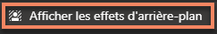

  - Sélectionnez l’un des paramètres d’arrière-plan prédéfinis. Cela comprend « Aucun » pour revenir à la normale et « Flou » comme première option.
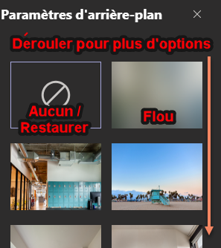

Tableau blanc
L’outil de tableau blanc MS Teams peut être utilisé lors de réunions pour permettre aux participants de faire des croquis. Seul un présentateur peut ouvrir le tableau blanc.
Pour le moment, les tableaux blancs et les notes partagées ne sont pas saisis dans les enregistrements de réunions.

- Pour utiliser le tableau blanc lors d’une réunion, cliquez sur le bouton de partage dans vos commandes de réunion, puis sur Tableau blanc.
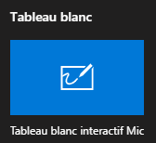

- Vous aurez le choix d’exécuter l’application dans MS Teams ou d’exécuter l’application sous Windows Store.
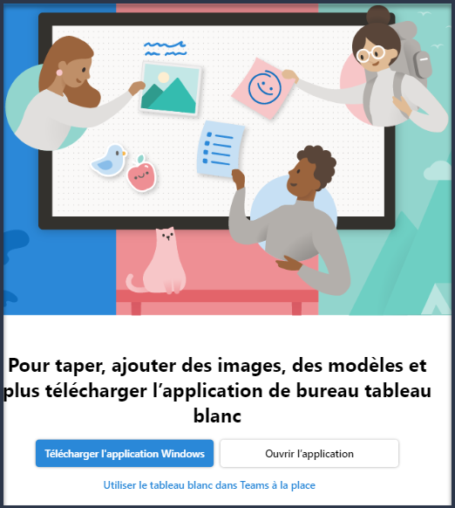
Remarque : L’application Windows Store offre plus d’options, comme le chargement d’images et de documents, et elle comporte la possibilité d’autoriser les autres participants à « lire seulement ».

- Vous pouvez commencer à faire des croquis et à partager des notes avec les participants.
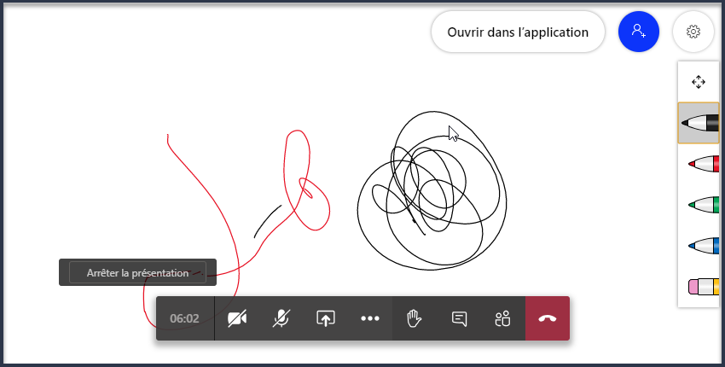
Remarque : N’importe qui peut utiliser le tableau blanc à moins que vous ouvriez l’application Windows Store et que vous ne définissiez manuellement « Lecture seule » pour chaque participant.

- La réunion comportera un onglet de tableau blanc auquel vous pourrez facilement vous référer plus tard.
  - Allez à Calendrier, sélectionnez le calendrier qui correspond au Tableau blanc. Vous remarquerez un nouvel onglet appelé « Tableau blanc ».
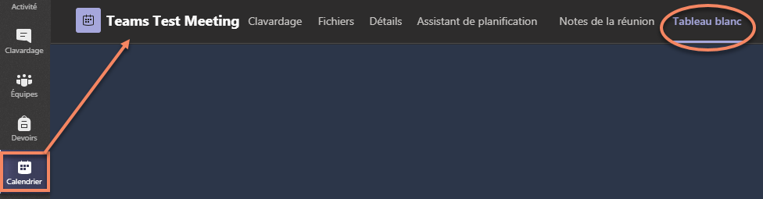UN
Remarque : Comme les élèves n’ont pas accès à l’onglet Calendrier, ils ne pourront pas accéder au tableau blanc plus tard sans l’URL.

  - Vous pouvez cliquer sur le bouton Copier le lien de partage pour pouvoir partager avec vos étudiants.
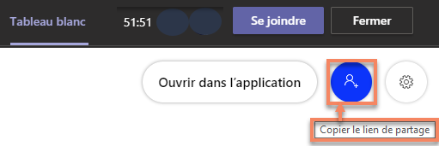

  - Un message s’affiche pour confirmer que le lien a bien été copié dans le Presse-papiers
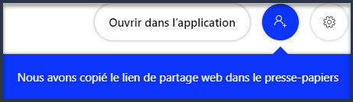

  - Vous pouvez maintenant coller (« Clic droit > Coller » ou « Ctrl + V ») le lien dans un document, un courriel ou dans le clavardage.
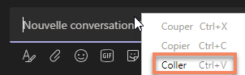

- Pour fermer le tableau blanc, cliquez sur le bouton Arrêter la présentation à l’écran.

Sondages
Afin de créer des sondages dans MS Teams, vous devrez commencer par configurer une application au sein de vos équipes.
- Dans la barre de navigation de gauche, sélectionnez « Applis ».
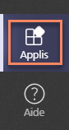

- Sous Toutes les applis, trouvez et sélectionnez les formes d’application.
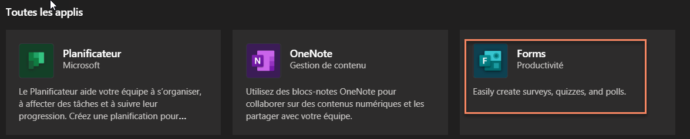

- Cliquez sur le bouton « Ajouter » pour installer les formes dans MS Teams.
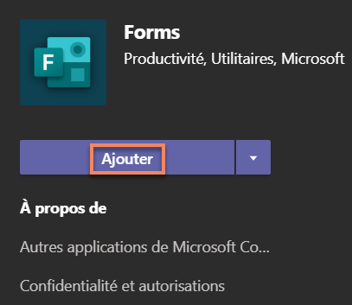

- (Facultatif) Une fois l’appli installée, vous pourrez ajouter un onglet à votre canal général (ou à un canal standard) pour accéder rapidement à vos formes et les créer rapidement.
  - Sous le canal souhaité, sélectionnez « Ajouter un onglet ».
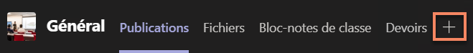

  - Sélectionnez « Forms » dans la liste.
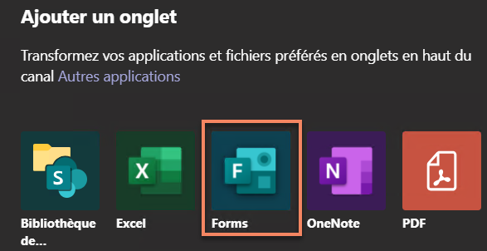
Remarque : L’appli des formes n’est pas disponible dans un canal privé

  - Entrez les détails souhaités, comme un nom, et si vous souhaitez l’afficher sur le canal.
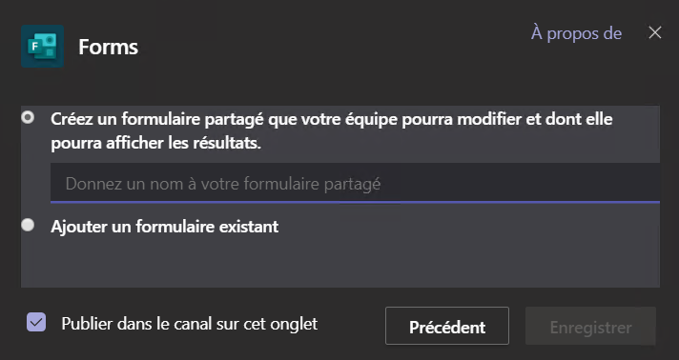

  - Cela créera en haut de votre canal un onglet qui porter le nom indiqué.

- Sélectionnez l’icône de Formes dans la fenêtre Clavardage ou dans l’onglet Sondage rapide et entrez la question.
  - Formes par la fenêtre de clavardage
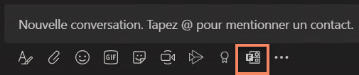

  - Onglet de Sondage rapide :

- Cette fonctionnalité permettra à vos élèves de répondre à votre sondage et d’examiner les réponses.
  - Formes dans la fenêtre de clavardage : Sont créés directement dans la fenêtre de clavardage si l’on utilise le bouton Forms dans la fenêtre de clavardage.
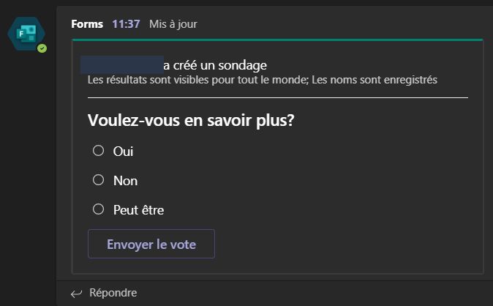

  - Onglet Sondage rapide : Accessible dans l’onglet d’un canal s’il est créé dans un onglet.
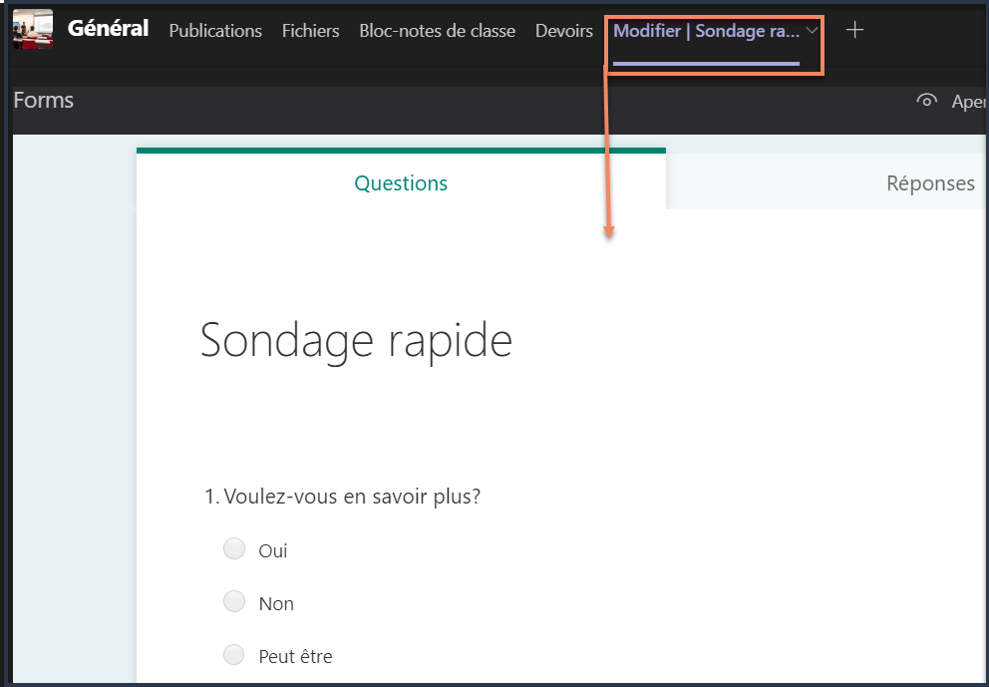

Raccourcis clavier pour les réunions d’équipe

Activer ou désactiver le clavardage
La seule façon de désactiver l’interface de clavardage des membres est de modifier les paramètres d’un canal afin que seuls les membres puissent taper des messages. Vous pourrez ensuite organiser une réunion en invitant les membres de ce canal.
En changeant les paramètres de votre canal, il est possible d’empêcher les étudiants de publier et de clavarder pendant une réunion.
  - Allez à Plus d’options > Gérer le canal de ce canal
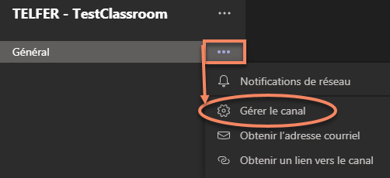

  - Sous « Paramètres du canal », définissez les préférences de modération du canal à « Seuls les propriétaires peuvent publier des messages ».
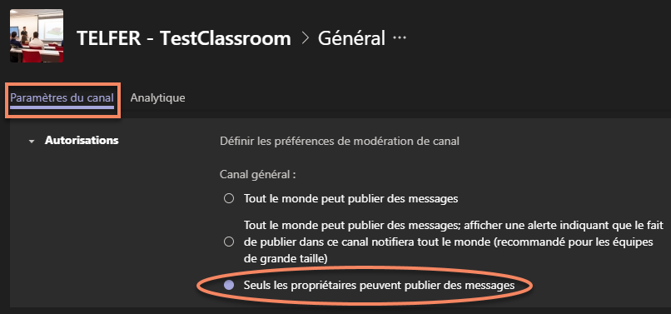

  - Cela empêchera les membres de publier des messages dans le canal. Les propriétaires (comme vous-même ou votre AE) pourront toujours publier sur ce canal.
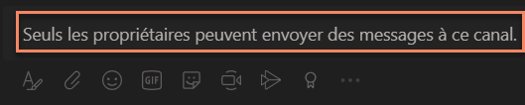

  - La création d’une rencontre par invitation sur ce canal empêchera également les membres de clavarder.
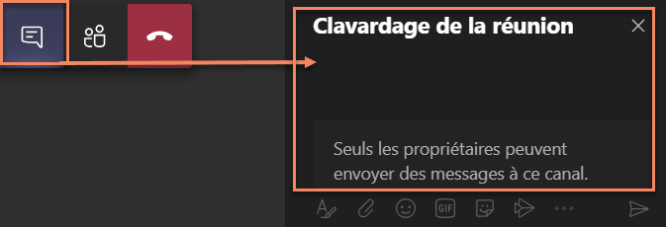

    - (Facultatif) Si vous ne souhaitez pas bloquer les publications dans le canal « Général », vous pouvez créer un autre canal standard et préciser que la publication y est désactivée :
      - Créer un nouveau « canal standard ». Donnez-lui un nom et une description. Voir « Créer un canal » pour plus de détails.
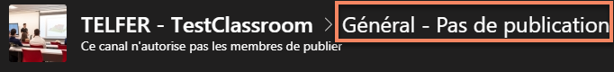
Remarque : Ne créez pas de canal privé à cette fin. Il n’est pas possible d’envoyer une invitation à une réunion dans un canal privé.

      - Les paramètres du canal sont légèrement associés à un canal standard. Régler la modération du canal à « Activée »
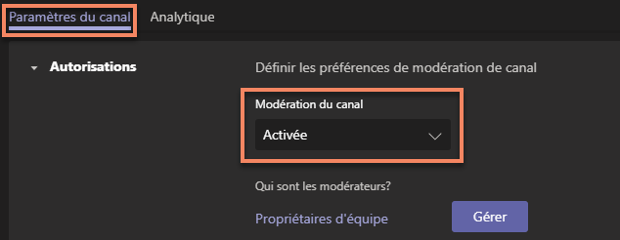

      - Décochez la case « Autoriser les membres à répondre aux messages du canal ».
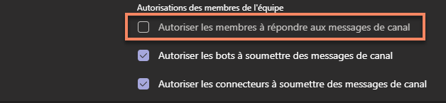

      - Les membres ne pourront pas publier dans le canal (à moins d’être promus à modérateur de canal ou d’être déjà propriétaires)

      - Ils ne pourront pas clavarder pendant une réunion (surtout s’ils sont invités par ce canal).

Enregistrements

Enregistrer une réunion

Seul l’organisateur de la réunion peut enregistrer une réunion. Les options des étudiants (et des autres membres) apparaîtrons en grisé.
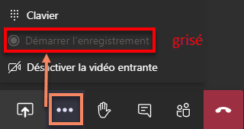
Vous pouvez promouvoir un utilisateur (comme un assistant à l’enseignement) auprès d’un présentateur pour qu’il enregistre la réunion en votre nom.

*** REMARQUE IMPORTANTE : Les étudiants ne pourront pas jouer, télécharger ou partager l’enregistrement à moins que vous leur donniez accès à Microsoft Stream. ***

- Pour démarrer l’enregistrement, accédez aux contrôles de la réunion et sélectionnez Autres options > Démarrer l’enregistrement.
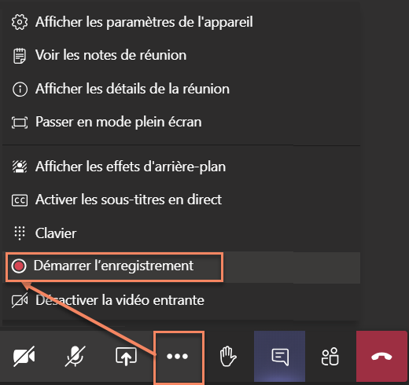

- La première fois que vous tenterez d’enregistrer une réunion, vous devrez consulter la politique de l’Université d’Ottawa sur l’enregistrement audio et vidéo, et l’accepter.
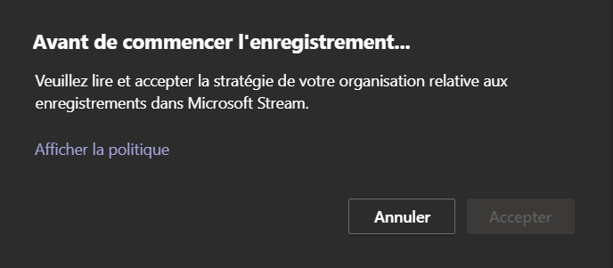
Remarque : Afficher la Politique vous redirigera vers l’uOttawa Meilleures Pratiques en gestion de l’information -- Enregistrements d’audioconférences et de vidéoconférences.

- Un message s’affichera en haut de MS Teams pour vous informer.
Remarque : Lien vers la « Politique de confidentialité » concernant l’enregistrement des réunions.

- Pour stopper l’enregistrement, accédez aux contrôles de la réunion et sélectionnez Plus d’options > Arrêter l’enregistrement

- Une confirmation de l’arrêt de l’enregistrement s’affiche. Cliquez sur Arrêter l’enregistrement pour confirmer.
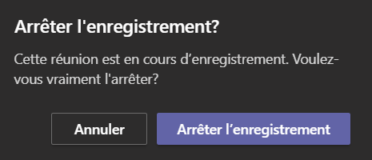
Remarque : Un enregistrement ne peut pas être mis en pause. Une fois arrêté, il ne peut pas être repris. Un nouvel enregistrement doit être lancé.

- Une fois l’enregistrement arrêté, un message s’affiche et est sauvegardé en haut de la fenêtre et dans la séance de clavardage.
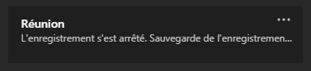
Remarque : Cela peut prendre un certain temps selon la taille du fichier.

- Une fois terminé, l’enregistrement apparaît dans la séance de clavardage correspondant à la réunion qui a eu lieu (habituellement générale).
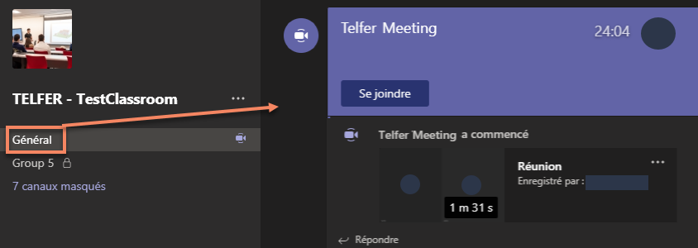

Lire et partager l’enregistrement d’une réunion
À hauteur de l’enregistrement que vous avez créé, cliquez sur le bouton Plus d’options à côté de l’enregistrement pour accéder aux options disponibles.
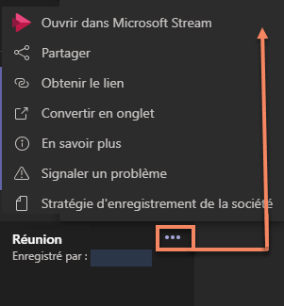

- Sélectionnez Ouvrir dans Microsot Stream pour afficher l’enregistrement.
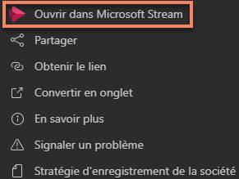
Remarque : Ouvrez une session avec vos identifiants uoAccès.

- Le bouton Partager vous permet de le partager à l’Université d’Ottawa.
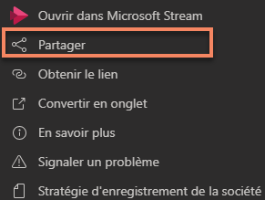

  - Cliquez sur Partager pour confirmer le partage de la vidéo.
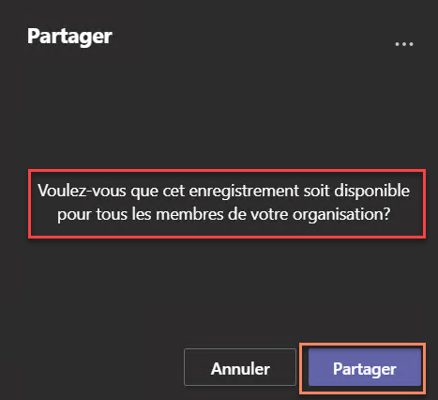

  - (Facultatif) Vous pouvez sélectionner le bouton Plus d’options en haut de l’écran pour gérer les autorisations de la vidéo dans MS Stream.
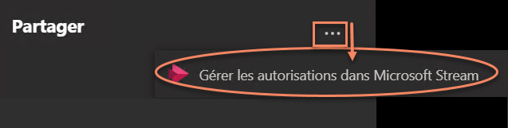

- L’option Obtenir le lien permet de copier rapidement le lien afin de le coller à l’emplacement souhaité (par ex, dans Brightspace).
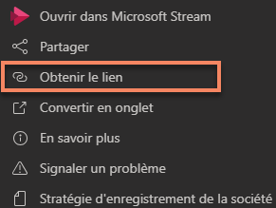

  - Cliquez sur le bouton Copier pour accéder automatiquement à l’ensemble du lien Stream.
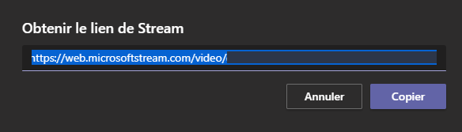

  - Les utilisateurs devront toujours ouvrir une session dans un compte Microsoft Stream pour accéder à l’enregistrement.
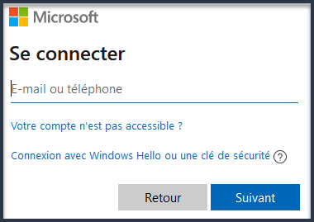
Remarque : Seuls les détenteurs d’identifiants uoAccès peuvent visualiser l’enregistrement directement à partir de Microsoft Stream

Télécharger un enregistrement
Une vidéo enregistrée ne peut être téléchargée que par l’auteur ou un utilisateur autorisé dans Microsoft Stream.
- Connectez-vous à Microsoft Stream et consultez votre enregistrement ou sélectionnez Plus d’options > Ouvrir dans Microsoft Stream.
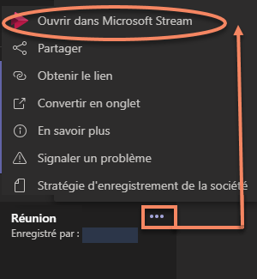
Remarque : Ouvrez une session avec vos identifiants uoAccès.

- Cliquez sur le bouton Plus d’options et sélectionnez Télécharger la vidéo.
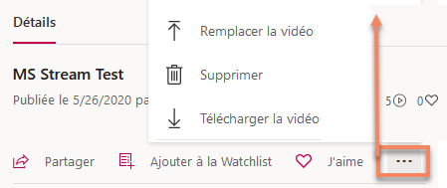
Remarque : Une fois que vous aurez cliqué sur Télécharger, le fichier sera automatiquement enregistré en format mp4 avec votre navigateur sélectionné.

Supprimer l’enregistrement d’une réunion dans Teams
Une vidéo enregistrée ne peut être supprimée que par l’auteur ou par un utilisateur autorisé dans Microsoft Stream.
- Connectez-vous à Microsoft Stream et consultez votre enregistrement ou sélectionnez un enregistrement les Plus d’options > Ouvrir dans Microsoft Stream.
Remarque : Ouvrez une session avec vos identifiants uoAccès.

- Cliquez sur le bouton Plus d’options et sélectionnez Supprimer.

- Confirmer la suppression pour supprimer la vidéo de MS Stream
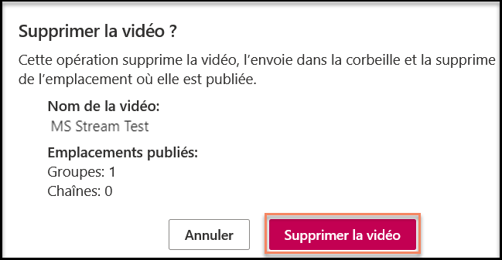

Où sauvegarder une réunion
- Microsoft Stream :
Les enregistrements de réunion sont automatiquement enregistrés dans Microsoft Stream.
  - Seuls les utilisateurs autorisés auront accès à votre enregistrement.
  - Seuls les titulaires d’un compte valide à l’uOttawa pourront ouvrir une session pour visionner les enregistrements.

- MS Teams :
Bien qu’il soit possible de télécharger l’enregistrement directement à partir de Microsoft Stream, et de le télécharger en aval et en amont dans votre salle de classe Teams, il y a des limites de stockage :
https://docs.microsoft.com/fr-ca/microsoftteams/limits-specifications-teams

- Brightspace :
Il n’est pas recommandé de télécharger des vidéos dans Brightspace en raison de la faible qualité de diffusion en continu et de la limite de taille de fichier maximale de 1 Go.

PRATIQUES EXEMPLAIRES ET DÉPANNAGE

PROTÉGER VOS RÉUNIONS SUR TEAMS

Gardez confidentielles les données de vos réunions sur Teams
Les liens de participation aux réunions d’équipe et l’information de connexion aux audioconférences ne doivent pas être partagés dans les médias sociaux ni rendus publics. Les liens vers les membres de la réunion doivent être envoyés directement à des particuliers ou être publiés dans un endroit sécurisé ou au sein de votre équipe Microsoft.

Contrôles d’accès
Vous pouvez faire passer les participants dans la salle d’attente pour contrôler l’admission des participants externes ou anonymes en déterminant ceux qui pourront « passer outre la salle d’attente » dans vos options de réunion.
Pour ce faire, vous pourriez nommer un utilisateur de confiance pour assumer un rôle de présentateur et faciliter l’accès des participants à la réunion.

Empêcher les utilisateurs de prendre le contrôle de la réunion
Vous pouvez empêcher les utilisateurs de prendre le contrôle de la réunion en limitant le rôle de présentateur à l’organisateur et/ou en attribuant ce rôle à des personnes précises avant la réunion.

Limiter les partages d’écran
Vous pouvez limiter les options de partage d’écran en attribuant le rôle de présentateur à l’organisateur et/ou à des personnes précises afin d’empêcher que les participants ne prennent la réunion en main et ne partagent du contenu non désiré.

Limiter le clavardage
Bien qu’il ne soit pas possible de désactiver le clavardage lors d’une réunion Teams, vous pouvez limiter l’accès au clavardage en modifiant les paramètres d’un canal. Si vous créez une réunion et invitez les membres d’un canal (comme indiqué dans les réunions > activer ou désactiver le clavardage), les membres ne pourront pas clavarder. Voir la section « Clavardage et accès des invités » pour de plus amples renseignements, ainsi que la section sur la façon d’établir les autorisations de votre canal pour limiter le clavardage aux propriétaires.

Audio et microphone
- Dans la barre d’outils des commandes de réunion, vérifiez si vous êtes en sourdine.
Sourdine
Activé

- Si vous éprouvez des difficultés avec votre audio ou votre microphone, reconnectez l’appareil à votre ordinateur et voyez s’il apparaît sous Afficher les paramètres de l’appareil.
Voir Gérer les paramètres audio pour plus de détails

Vidéoconférence
- Placez la caméra le plus possible à hauteur des yeux. Pour une meilleure qualité d’image, veillez à ne pas être en contre-jour (source de lumière ou fenêtre lumineuse en arrière-plan).

- Si possible, utilisez une connexion Internet câblée. Si vous utilisez une connexion sans fil, assurez-vous d’être près de votre routeur pour maximiser la puissance du signal.

- Si vous notez des décrochages vidéo ou que votre audio gèle pendant un appel, vous pouvez modifier quelques paramètres qui pourraient améliorer votre rendement à la conférence :
Éteignez votre caméra :
- Affichez la barre d’outils des commandes de réunion en déplaçant votre souris sur l’écran.

- Cliquez sur l’icône de la caméra pour désactiver la fonction vidéo.
Camera branchée

Caméra éteinte

Éteignez toutes les vidéos entrantes :
- Affichez la barre d’outils des commandes de réunion, puis cliquez sur Autres actions.
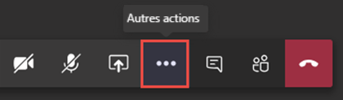

- Sélectionnez Désactiver la vidéo entrante.
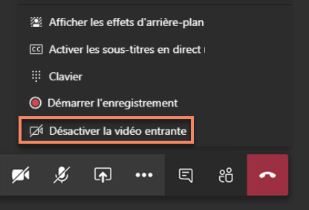

Partager une fenêtre et voir le clavardage
  - Sélectionnez la fenêtre à partager.
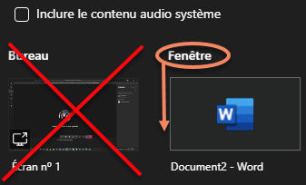
Remarque : Le partage de fenêtre n’est pas recommandé pour Powerpoint, car il comporte son propre bouton de partage. Voir la section Quoi faire pendant une réunion > Partager votre écran pour plus de détails.

  - Après avoir partagé une fenêtre, sélectionnez l’application Microsoft Teams dans votre barre de tâches.

  - Agrandissez la fenêtre MS Teams dans le coin supérieur droit.

  - Revenez à vos fenêtres partagées en les sélectionnant dans votre barre de tâches.

  - Vous pouvez maintenant agrandir la fenêtre que vous avez sélectionnée en plaçant votre curseur sur les bords et en chevauchant l’application MS Teams afin de toujours voir le clavardage.
Remarque : Voir Redimensionnement d’une fenêtre pour plus de détails.

  - Les conversations de la réunion de vos équipes sont maintenant visibles. La fenêtre est simplement placée sur l’application MS Teams et redimensionnée à la longueur désirée.
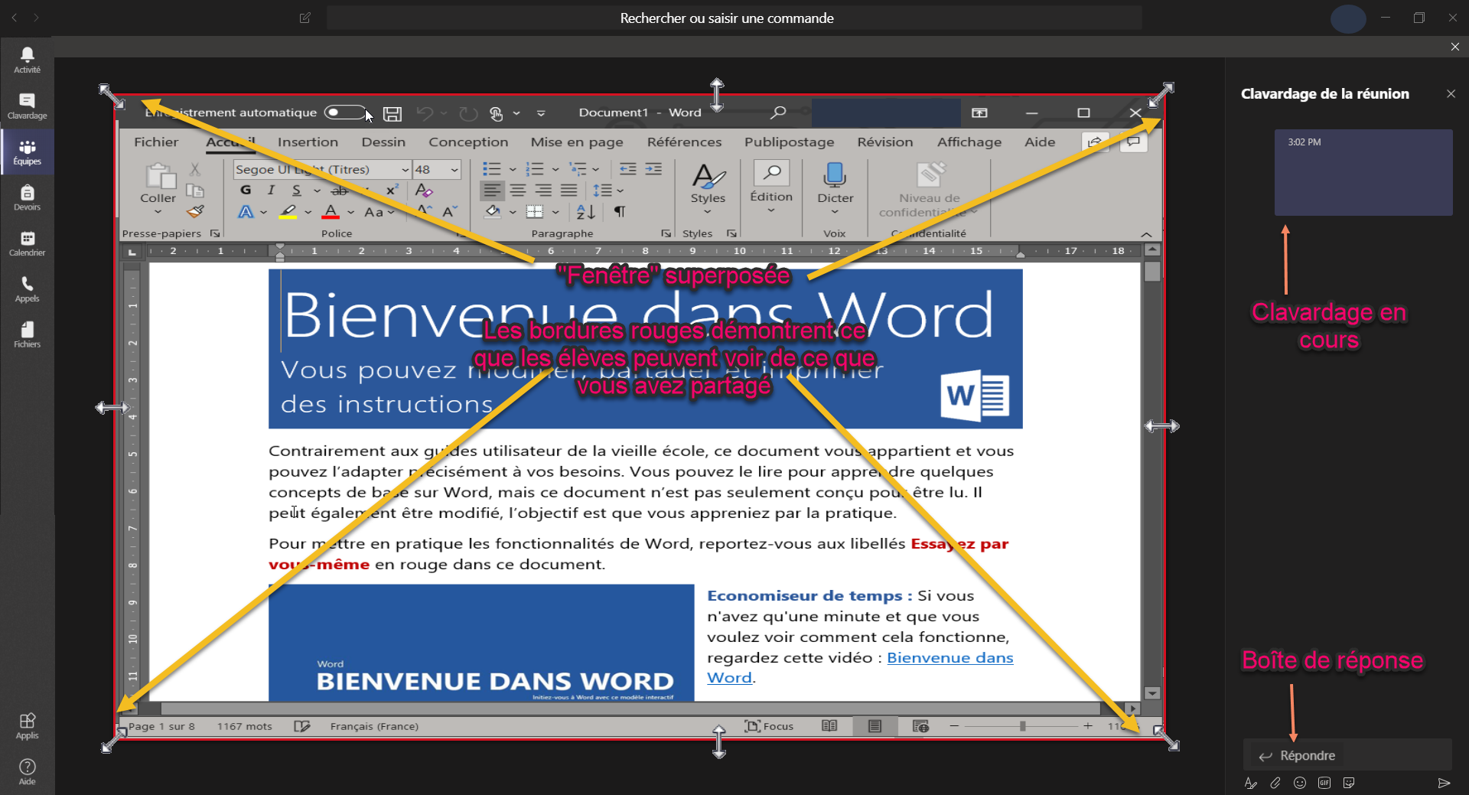
Remarque : Vous remarquerez une bordure rouge autour de votre document. Cela indique que MS Teams ne partage avec d’autres que cette partie.
Les élèves verront SEULEMENT la fenêtre partagée, même si vous changez de fenêtre.

Clavardage et accès des invités
- Le bouton « conversation » permet aux étudiants et aux professeurs de discuter pendant la réunion. C’est aussi une façon pour les professeurs de laisser des notes, des fichiers ou des liens rapides pendant le cours.
- Si vos élèves vous informent de difficultés liées à la conversation :
  - Vous avez peut-être désactivé le clavardage.
    - Si le clavardage est désactivé, les élèves pourront afficher l’interface Montrer la conversation et peu de ce que vous tapez, mais ils ne pourront pas répondre au clavardage ou au clavardage entre eux.
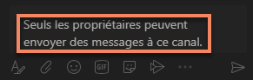
Remarque : Pour modifier ce paramètre, voir « Réunions > Comment activer ou désactiver le clavardage ».

  - Vos étudiants se sont peut-être joints à la réunion en tant qu’invités.
    - Si vos étudiants ont copié le lien à partir d’un courriel et qu’on leur demande d’entrer un nom d’affichage, on appelle cela se joindre en tant qu’invité.
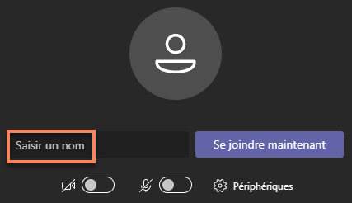

    - Les Options de réunion > Qui peut éviter la salle d’attente? définissent par défaut les membres de mon organisation.

Vous pourrez facilement voir qui s’est joint à titre d’invité. Une fenêtre contextuelle s’affichera pour vous informer que les invités patientent dans la salle d’attente et qu’ils attendent que vous les laissiez entrer.
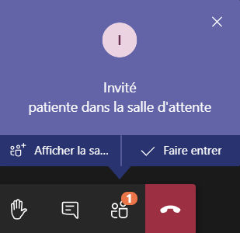

    - Les invités ont accès à un nombre limité de fonctionnalités. Vous ne serez pas en mesure de Montrer les conversations ni de discuter avec d’autres étudiants ou le professeur.
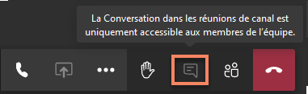
Remarque : Pour éviter d’entrer dans une réunion en tant qu’invité, consultez Comment lancer Microsoft Teams.

Retrait d’une classe de Teams
Pour être retiré d’une salle de classe Teams, communiquez avec l’un des propriétaires.

- Dans la barre de navigation de gauche, sélectionnez Teams.

- Allez à la Classe pour laquelle vous souhaitez créer le canal privé et choisissez Autres options••> Gérer l’équipe.
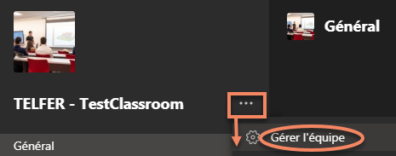

- Sous Membres, trouvez les propriétaires. Les propriétaires seront généralement votre professeur (ou éventuellement votre assistant d’enseignement).
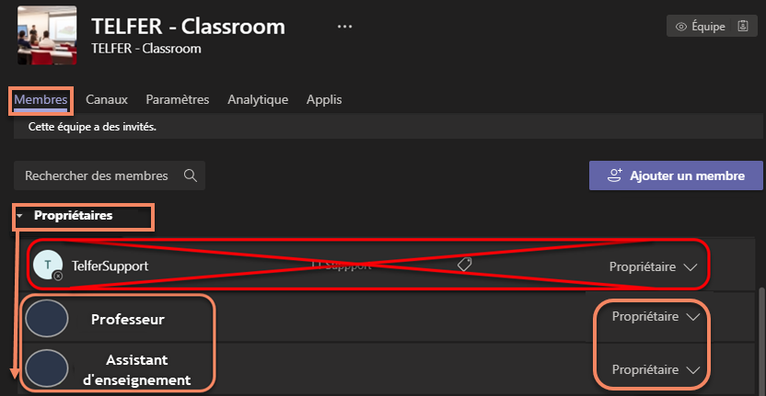
Remarque : Ne communiquez jamais avec le propriétaire TelferSupport pour être retiré. Ce compte n’est pas surveillé.

Remarques importantes

- Les comptes d’étudiants sont considérés comme des comptes de « membres » dans le cas des participants qui ouvrent une session à l’aide de leur identifiant UOAccès. Un compte membre peut être défini comme propriétaire. Cela est utile pour inviter un AE à présenter, accueillir et aider dans un environnement de classe Team. Plus de détails sont disponibles sur les Rôles des propriétaires et des membres.

- Tous les comptes externes sont considérés comme des « invités » et ne peuvent être surclassés au niveau de membres ou de propriétaires. Plus de détails sont disponibles sur Accès des invités.

- En raison des limites actuelles du navigateur client Web et de la complexité du dépannage de divers navigateurs et de leurs versions, le service des TI de Telfer ne fera de recommandations et n’offrira de soutien que pour les clients bureau. Les étudiants ou utilisateurs souhaitant utiliser le client Web trouveront de plus amples renseignements sur les limitations de l’option Web sur le site Web de Microsoft Teams.

- Les fonctionalités du site Web des affectations de MS Teams n’ont pas été entièrement testées et il est possible que certaines fonctions n’aient pas été activées par le service central des TI de l’Université d’Ottawa. La plateforme Brightspace est le principal logiciel pris en charge pour les cours.

Le soutien de Brightspace est accessible sur le Web ou auprès de notre concepteur de cours, Abdul H. Kane, ou encore du soutien technique de Brightspace au 1-866-811-3201.
- Bien qu’il y existe de nombreux autres logiciels de conférence sur Internet, l’Université d’Ottawa (uOttawa) n’offre actuellement de soutien que pour Adobe Connect et Microsoft Teams.

- Les réunions Teams sont actuellement limitées à 250 participants par séance.

- Le service central des TI de l’uOttawa mettra éventuellement en place une politique de rétention des équipes en salle de classe d’environ 6 mois.

- Il n’est pas possible pour un propriétaire d’exporter l’historique de clavardage de MS Teams. Pour obtenir ces renseignements, vous devez présenter une demande au moyen du formulaire de demande en ligne du Service d’assistance téléphonique de l’Université d’Ottawa.

AUTRES LIENS UTILES :
  - Zone des professeurs de l’Université d’Ottawa
  - Créez, menez et participez à des réunions tout en utilisant Teams pour l’apprentissage à distance
  - Microsoft Teams Éducation
  - Formation vidéo Microsoft Teams
  - Site Internet d’aide de Brightspace

Demandes de soutien et de réinitialisation des mots de passe
Toutes les demandes d’aide pour préparer votre classe sur MS Teams doivent être adressées à notre concepteur d’enseignement, Abdul H. Kane.

Toutes les difficultés techniques concernant MS Teams peuvent être transmises au Soutien des TI de Telfer sous la forme d’une demande d’aide au moyen de notre formulaire Web.
- Pour les demandes urgentes, remplissez le formulaire et communiquez avec nous au 613-562-5800, poste 4696, en indiquant le numéro du billet.

Tous les mots de passe Accès doivent être réinitialisés à l’Assistance téléphonique de l’Université d’Ottawa :
  - Téléphone : 613-562-5800, poste 6555

  - Demande en ligne : https://it.uottawa.ca/request

